Επαναληπτικό φυλλάδιο (στην τάξη)

1. Ένωσε το κεφαλαίο με το μικρό γράμμα που ταιριάζει:
Ε π
Ο η
Π ε
Τ σς
Σ τ
H o
Θ μ
Μ κ
Ν θ
Ρ ν
Κ ι
Ι ρ

2. Γράψε τις λέξεις που ακούς:

_____________________ _____________________ _____________________ _____________________
_____________________ _____________________ _____________________ _____________________

3. Γράψε κάτω από τις εικόνες τι βλέπεις και βάλε τόνους:
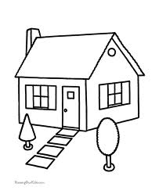
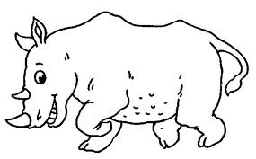
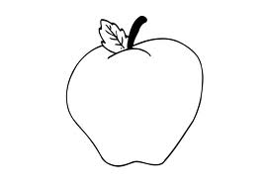
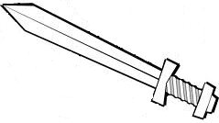

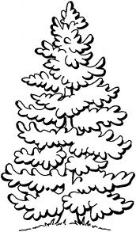
_ _ _ _ _ _ _ _ _ _ _ _ _ _ _ _ _ _ _ _ _ _ _ _ _ _ _ _ _ _ _ _ _
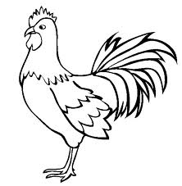
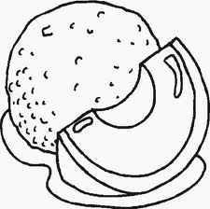

_ _ _ _ _ _ _ _ _ _ _ _ _ _ _ _ _ _ _ _ _ _ _ _ _ _ _ _ _ _ _ _ _ _
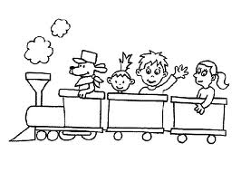
4. Χρωμάτισε με ωραία χρώματα το τρενάκι που κουβαλάει τα γράμματα που μάθαμε!

ΟΝΟΜΑ: _______________________________

